BOLETÍN MES DE FEBRERO 2023
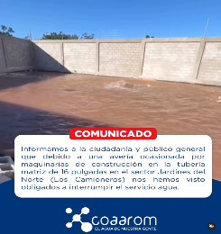
……….................................................................................................
Informamos a la ciudadanía y público general que debido a una avería ocasionada por maquinarias de construcción en la línea matriz de tubería de 16 pulgadas en el barrio los Camioneros nos hemos visto obligados a interrumpir el servicio de agua.
……….................................................................................................
El 3 de febrero se celebra el Día Internacional del Abogado, reconocemos la labor de los hombres y mujeres de leyes que trabajan para conseguir un mundo más justo.
....................................................................................................
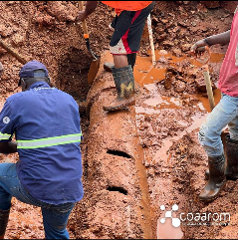
Avances en la reparación de avería provocada por maquinarias de construcción en el sector Jardines del Norte.

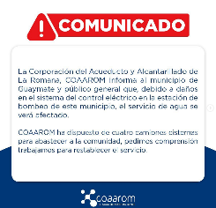
..........................................................................................................
Municipio de Guaymate. COAAROM ha dispuesto de cuatro camiones cisternas para abastecer toda la comunidad.
Pedimos compresión, trabajamos para restablecer el servicio.
..........................................................................................................
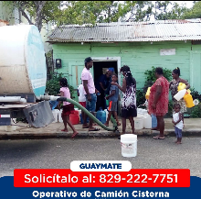
La Dirección General de COAAROM encabezada por su Director General Wandy Batista, ha aumentado los esfuerzos de lugar iniciando un Operativo vía camiones cisternas para que el agua llegue a los sectores, afectados debido a daños en el sistema del control eléctrico en el Municipio de Guaymate.
.........................................................................................................
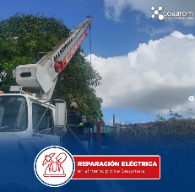
El equipo técnico de Electromecánica continúa trabajando en la reparación del sistema de control Eléctrico de la estación de Bombeo del Municipio de Guaymate.
..........................................................................................................

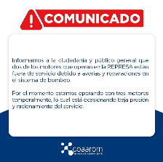
..........................................................................................................Informamos a la ciudadanía y público general que dos de los motores que operan en la REPRESA están fuera de servicio debido a averías y reparaciones en el sistema de bombeo.
..........................................................................................................
Como miembro del movimiento independentista, Mella encarnó la expresión militante y decidida siendo conocido por haber disparado su trabuco la noche del 27 de febrero del 1844 en la Puerta de la Misericordia dando comienzo de esta forma a la revuelta por la independencia del país.

..........................................................................................................
El 27 de febrero de 1844, Juan Pablo Duarte y el resto de "La Triniatria" lograron la independencia de la República Dominicana como Estado soberano. 179 Aniversario Independencia Nacional.

…………………………………………………………………………………………….
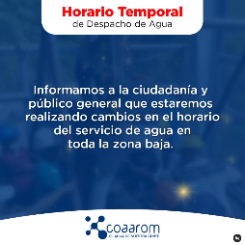
Realizar el pago del agua cerca de ti en los establecimientos afiliados a Mi Punto.

…………………………………………………………………………………………….

